

UNIDAD ACADÉMICA DEL SURESTE

TECNOLOGÍAS DE LA INFORMACIÓN Y COMUNICACIÓN

**MATERIA**

ADMINISTRACCIÓN DE PROYECTOS DE T.I. II

INTEGRADORA I

**PROFESORES**

RODOLFO MARTÍNEZ PUENTE

MARÍA EUGENIA HERNANDEZ

**ACTIVIDAD O PRÁCTICA**

CONTRUCCIÓN DEL SITIO WEB

**PRESENTA**

|  |  |  |
| --- | --- | --- |
| Matricula | Nombre | Correo |
| 16000104 | Jacobo Tirado Ana Luz Esther | jacobolucy04@gmail.com |
| 16001754 | Juárez Lorenzo Alfredo | juarezlorenzoalfredo@gmail.com |
| 16000088 | Troncoso Tirado Paola | pau.tronkozo1990@gmail.com |
| 15000082 | Sánchez Duran Juan Marcelino | Juan.m.s.duran@gmail.com |

**FECHA DE ENTREGA**

2 DE AGOSTO DE 2019

GENERACIÓN 2018-2020

ACÁMBARO, GUANAJUATO.

**CONTENIDO**

INTRODUCCIÓN 3

REQUERIMIENTOS 1

REQUERIMIENTOS FUNCIONALES 1

REQUERIMIENTOS NO FUNCIONALES 3

JUSTIFICACIÓN DE LA SELECCIÓN DE LA TECNOLOGÍA WEB A EMPLEAR 5

ALCANCE DE LA SELECCIÓN DE LA TECNOLOGÍA WEB A EMPLEAR 8

ESTRUCTURA DE LA APLICACIÓN 10

BASE DE DATOS 11

DIAGRAMA E/R 11

DIAGRAMA RELACIONAL 11

INTERFACES 12

REFLEXIÓN 13

DIAGRAMA DE ACTIVIDADES 13

# INTRODUCCIÓN

Actualmente es de gran importancia la aplicación de documentación técnica en proyectos, no solo de TI, sino que esto es de gran importancia para casi cualquier proyecto.

¿Para qué nos ayuda la documentación técnica?

La documentación técnica nos ayuda a tener la información relevante, referente al proyecto, organizada de una mejor manera, esto con la finalidad de que todos los involucrados estén tengan conocimiento de los aspectos más importantes en el proyecto.

Además de lo anteriormente mencionado, la documentación técnica incluye ciertos documentos que son de gran importancia, tanto para mantener informado al equipo de trabajo y al cliente, como para llegar a acuerdos, y otros más que ayudan al equipo desarrollador a tener más claro de que trata el proyecto y con que se debe cumplir para que este culmine satisfactoriamente y cumpla con lo que el cliente necesita.

Entre los documentos que nos sirvieron de apoyo en esta ocasión, podemos mencionar el SRS o Documento de Especificación de requerimientos, el cual como su nombre lo indica, nos ayuda a gestionar de una manera más organizada los requerimientos del proyecto; y las herramientas de gestión de riesgos, las cuales no ayudan para tener en cuenta los posibles problemas que se pueden llegar a tener y además nos ayudan a gestionar un plan de contingencia o mitigación en caso de que se llegue a presentar alguno de los riesgos incluidos en dichos documentos.

# REQUERIMIENTOS

## REQUERIMIENTOS FUNCIONALES

|  |  |  |
| --- | --- | --- |
| Identificador | Nombre | Descripción |
| RF_01 | Gestión de Usuarios. | Debe permitir administrar los usuarios, es decir, se debe poder registrar, modificar y eliminar en la base de datos, para posteriormente ser visualizados en la parte de los administradores (back-end). |
| RF_02 | Gestión de Proveedores. | Debe permitir administrar los proveedores, es decir, se debe poder registrar, modificar y eliminar en la base de datos, para posteriormente ser visualizados en la parte de los administradores (back-end). |
| RF_03 | Gestión de Productos. | Debe permitir administrar los productos, es decir, se debe poder registrar, modificar y eliminar en la base de datos, para posteriormente ser visualizados en la parte de los administradores (back-end). |
| RF_04 | Gestión de contenido multimedia. | Debe permitir administrar los archivos multimedia, es decir, se debe poder registrar, modificar y eliminar en la base de datos, para posteriormente ser visualizados en la parte de los administradores (back-end). |
| RF_05 | Gestión de Promociones. | Debe permitir administrar las promociones, es decir, se debe poder registrar, modificar y eliminar en la base de datos, para posteriormente ser visualizados en la parte de los administradores (back-end). |
| RF_06 | Log In | Debe tener un Log In, para iniciar sesión como administrador. |
| RF_07 | Conexión a BD. | Debe soportar conexión a bases de datos. |
| RF_08 | Validación de formularios | Debe validar los campos de los formularios antes de su envío. |
| RF_09 | Compatibilidad con los navegadores. | Mozilla Firefox, Internet Explorer y Google Chrome |
| RF_10 | Navegabilidad intuitiva. | Debe permitir que el usuario pueda interactuar con las diferentes secciones del sitio web y de manera intuitiva. |
| RF_11 | Alertas | Debe mostrar mensajes de confirmación cuando se realiza una acción predeterminada (agregar, modificar o eliminar). |

## REQUERIMIENTOS NO FUNCIONALES

|  |  |  |
| --- | --- | --- |
| Identificador | Nombre | Descripción |
| RFN_01 | Privilegios | El sistema controlará el acceso al back-end, y lo permitirá solamente a usuarios autorizados, mediante un correo electrónico registrado y contraseña. |
| RFN_02 | Control de privilegios | La aplicación web contará con un usuario administrador que tenga todos los privilegios, además de un usuario que podrá visualizar todas las tablas, pero con acciones limitadas. |
| RFN_03 | Modificaciones en la base de datos | Los datos modificados en la base de datos deben ser actualizados para todos los usuarios. |
| RFN_04 | Diseño responsivo | La aplicación web debe poseer un diseño adaptable que permita la visualización en múltiples dispositivos, tales como tabletas, computadoras de escritorio y Smartphone. |
| RFN_05 | Disponibilidad | La aplicación web debe tener una disponibilidad de al menos un 90% cuando un usuario intente acceder. |
| RFN_06 | Formatos de imagen aceptados | Los formatos válidos para subir imágenes son: JPG, JPEG, PNG, GIF. |
| RFN_07 | Interfaces graficas | La aplicación web debe poseer interfaces gráficas bien estructuradas, con el fin de que los usuarios comprendan fácilmente como funciona, además de usar los colores que solicita el cliente los cuales son: tonalidades de negro, tonalidades de azul, tonalidades de verde y blanco. |
| RFN_08 | Secciones del Front-End | La aplicación web tendrá en la vista de los clientes (front -end) las páginas de: Inicio, Comedores, Otros Muebles, Cocina, Recamaras, Salas, Oficina. |
| RFN_09 | Secciones del Back-End | La aplicación web tendrá en la vista de administrador (back-end) las páginas de Inicio, Productos, Categorías, Proveedores, Pedidos, Provincia, Usuarios, Privilegios, Establecimientos, Promociones, Estatus promociones. |
| RFN_10 | Tiempo de respuesta de la BD. | Los datos modificados en la base de datos deben ser actualizados para todos los usuarios que acceden en menos de 10 segundos. |
| RFN_11 | Tiempo de respuesta de la aplicación. | La funcionalidad del sistema debe responder al usuario en menos de 15 segundos. |

# JUSTIFICACIÓN DE LA SELECCIÓN DE LA TECNOLOGÍA WEB A EMPLEAR

El proceso de creación de una aplicación web es muy amplio debido a que primero debe hacerse una selección de las herramientas que se van a utilizar, principalmente tomando en cuenta las habilidades y conocimientos del equipo desarrollador y aunque nunca es tarde para conocer, aprender y manejar nuevas tecnologías para el desarrollo web, se debe ser consciente de las limitantes que esto lleva consigo, en nuestro caso una limitante que tiene mucho peso es el tiempo.

Para el desarrollo de nuestra aplicación web para la empresa “Distribuidora de Muebles Maravatío”, decidimos emplear herramientas con las que ya hemos trabajado anteriormente, tal como el lenguaje de programación PHP principalmente porque es un lenguaje que es libre de licencia, es multiplataforma, además al ser uno de los lenguajes más utilizados tiene una comunidad muy grande de usuarios por lo tanto, es más fácil encontrar la solución a errores que se puedan presentar a lo largo del desarrollo del proyecto; en comparación a Java no resulta un poco complicado hacer uso de este lenguaje y enfocarlo a web porque los últimos años hemos estado trabajando bajo PHP.

Se utilizará MySQL como SGBDS tiene licencia pública ya que es de código abierto, las operaciones que realiza son procesadas a una velocidad adecuada, por lo tanto, tiene buen rendimiento, además es compatible con las otras herramientas de las que se va hacer uso, contando que es una SGBDS utilizado en aplicaciones web altamente reconocidas, cosa que le da un poco más de confiablidad, decidimos emplear está herramienta en comparación a Microsoft SQL Server porque no utiliza gran cantidad de memoria RAM para la instalación y utilización del software, además de que es multiplataforma, mientras que Microsoft SQL Server es conocida por la gran cantidad de RAM que consume y porque la implementación de los tipos de datos y variables no es muy buena.

Como framework se utilizará CodeIgniter, debido que decidimos trabajar con el patrón de diseño “Modelo-Vista-Controlador”, este framework trabaja bajo este patrón, además que anteriormente lo hemos estado utilizando para otros proyectos, por lo tanto ya comprendemos cómo funciona, en comparación con frameworks como Laravel o Symfony (que también trabaja bajo MVC) consideramos nos resultan complicados porque no hemos hecho uso de ellos e incluso pueden llegar a trabajar de forma diferente a lo que hemos estado manejando. Además, CodeIgniter se destaca por ser un potente framework de PHP muy liviano, el cual cuenta con un kit de herramientas simple y elegante para crear aplicaciones web completas.

Se implementará el servidor con el nombre “000 webhost” porque nos brinda un hosting de manera gratuita, es compatible con PHP y MySQL y además no contiene publicidad. Decidimos utilizar esta opción en comparación con otros servidores gratuitos como Byet Host, aun cuando ya habíamos trabajado anteriormente con él, pero llenaba las aplicaciones web de publicidad, además cuando era necesario hacer un cambio utilizando la red de la escuela el sitio estaba bloqueado, por lo tanto, no lo consideramos viable. Sin embargo, si el cliente en un futuro está interesado a contratar un hosting, ya se realizarían los cambios necesarios, pero por el momento, se utilizará 000 webhost.

Otras herramientas que se emplearán son HTML5, CSS, JS y Bootstrap, puesto que todas estas herramientas complementan y le dan una buena presentación de la aplicación web, una gran ventaja es que trabajan en conjunto con PHP, CodeIgniter y MySQL.

En términos generales puede parecer repetitivo las razones por las cuales dedicándonos implementar las diferentes tecnologías mencionadas anteriormente, aunque, ciertamente todo se enfoca a que las herramientas seleccionadas son las hemos estado viendo en clase, por ende, es más sencillo que a nivel grupal manejemos herramientas un tanto universales a que cada equipo emplee la herramienta que mejor le parezca, además, teniendo el tiempo encima puede resultar una pérdida de tiempo en lo que nos acostumbramos a utilizar correctamente una nueva herramienta, sin embargo, como se comentaba anteriormente, no está por demás aprender más tecnologías web y tener un conocimiento básico de cada una de ellas.

# ALCANCE DE LA SELECCIÓN DE LA TECNOLOGÍA WEB A EMPLEAR

Alcances de la aplicación web:

* Se realizará un sitio web.
* Se hará uso del estándar IEEE 830 para la documentación del proyecto.
* La aplicación contará con una base de datos que permitirá a los administradores del sitio el control de la información.
* La aplicación web contendrá un formulario para iniciar sesión, el cual permitirá el acceso a los administradores hacia el back-end.
* En la parte visual de los clientes se mostrará información de contacto y datos de ubicación de la empresa para la cual se desarrolla el proyecto.
* Todo el contenido multimedia será proporcionado por el cliente, el cual asegura tener los derechos de autor de dichos contenidos.
* El proyecto se presentará en un servidor local durante la etapa de pruebas y la realización de pruebas.
* Se capacitará al cliente y sus empleados sobre el uso correcto de la aplicación.
* Al finalizar el proyecto, se montará en un servidor la aplicación web resultante como producto final.
* Se implementará un apartado de comercio electrónico en la aplicación web.
* Se manejará un control de información a través del uso de distintos niveles de privilegios.

Limitaciones

* Contenido: La información mostrada será actualizada por los administradores.
* Información: La información proporcionada será la que los administradores consideren necesaria.
* Métodos de envío: La selección de los métodos de envió está limitada debido a la zona de cobertura.
* Métodos de Pago: Las opciones para pagar se limita a solo dos opciones que son pagar al entregar el producto y transferencia bancaria.
* Exportación de la información de las tablas: Al momento de exportar la información de las tablas en la parte del back-end (administrador) serán únicamente en hojas de cálculo.
* Provincias: El número de lugares a esta limitado a las zonas cercanas a la sede central.
* Calidad de imágenes: Las imágenes son tomadas y proporcionadas por el cliente y por lo tanto cuentan con una calidad no meramente profesional.

# ESTRUCTURA DE LA APLICACIÓN

# BASE DE DATOS

## DIAGRAMA E/R

## DIAGRAMA RELACIONAL

# INTERFACES

**Inicio**

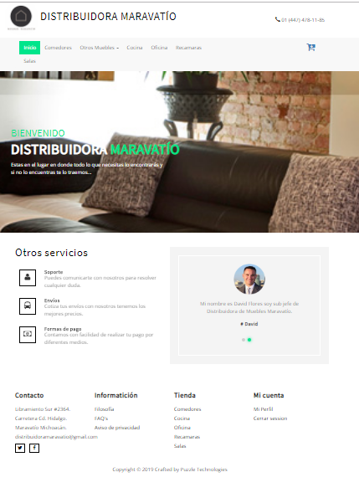

**Comedores**

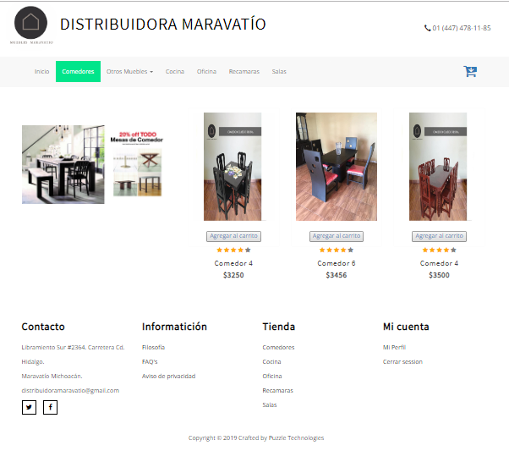

**Cocina**

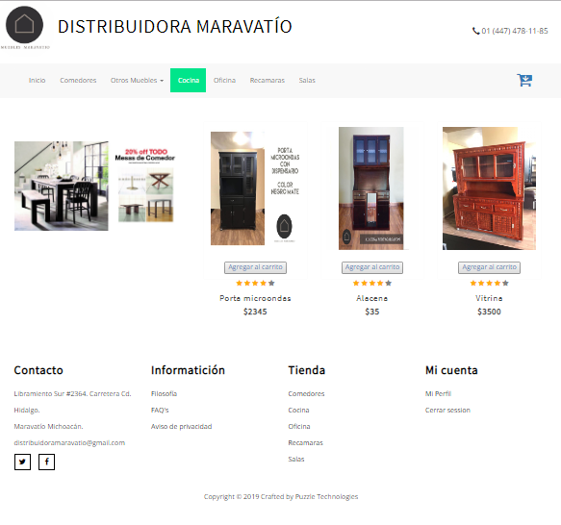

**Oficina**

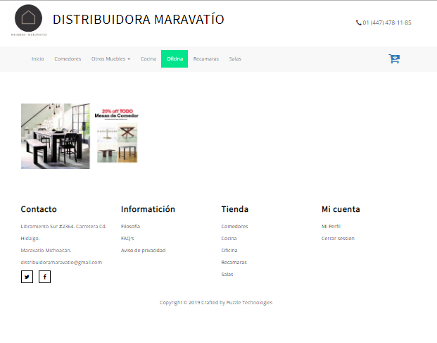

**Recamaras**

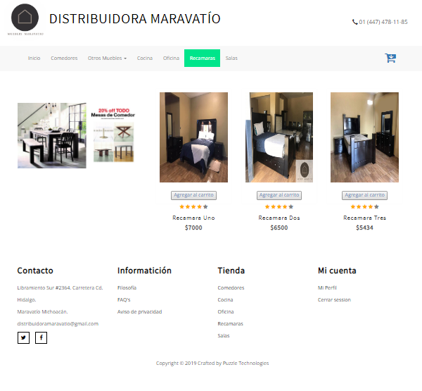

**Recamaras**

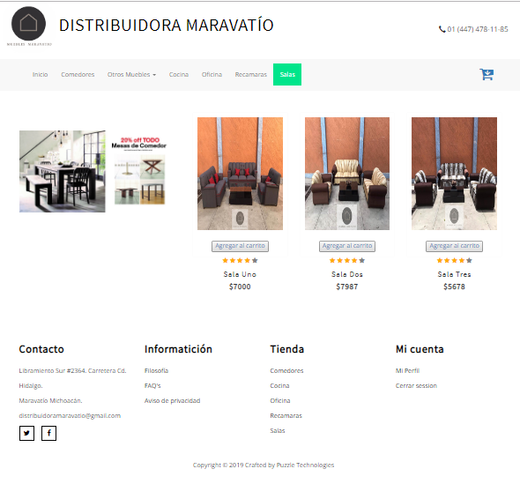

**Filosofía**

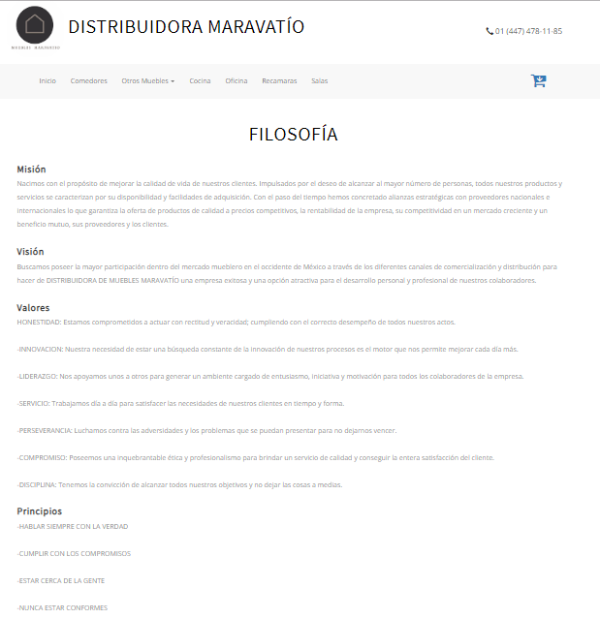

**FAQ´S**

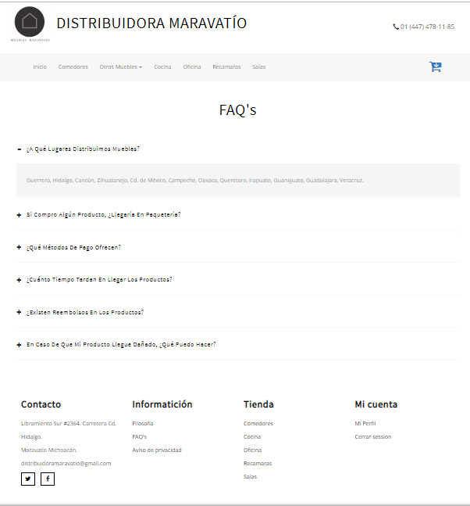

**Aviso de privacidad**

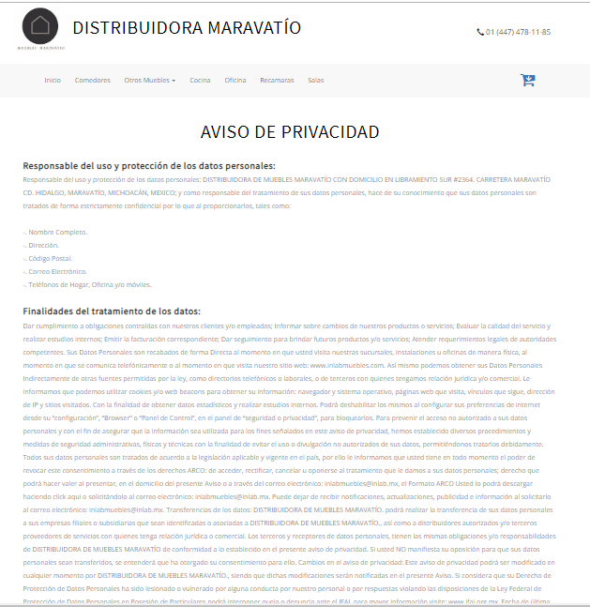

**Login**

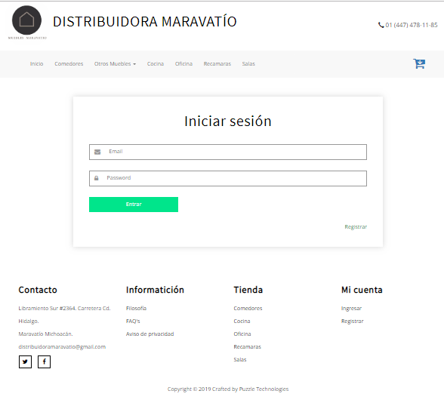

**Registrar**

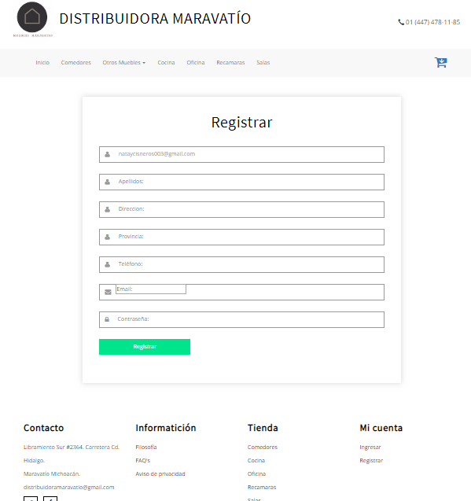

**Carrito**

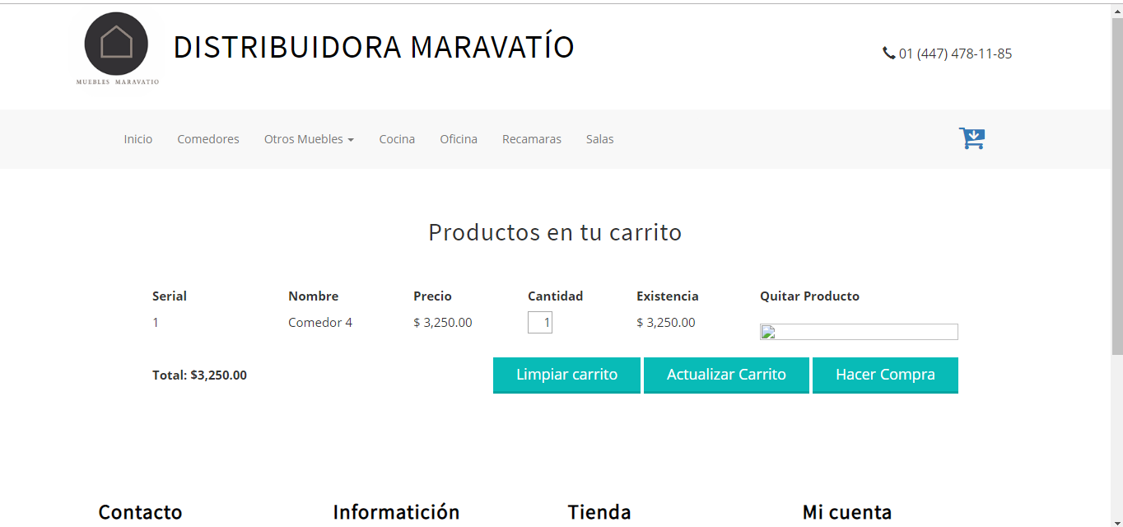

**Detalles de compra**

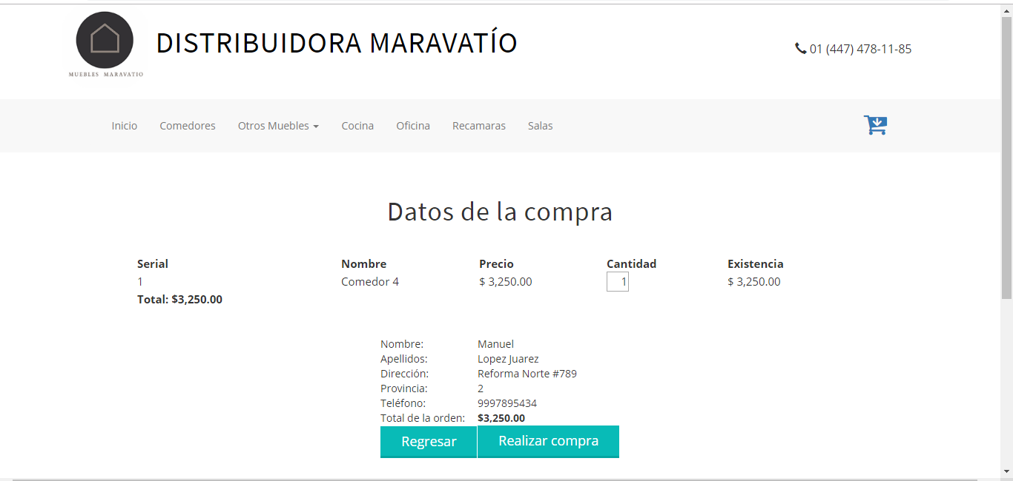

**Mis datos**

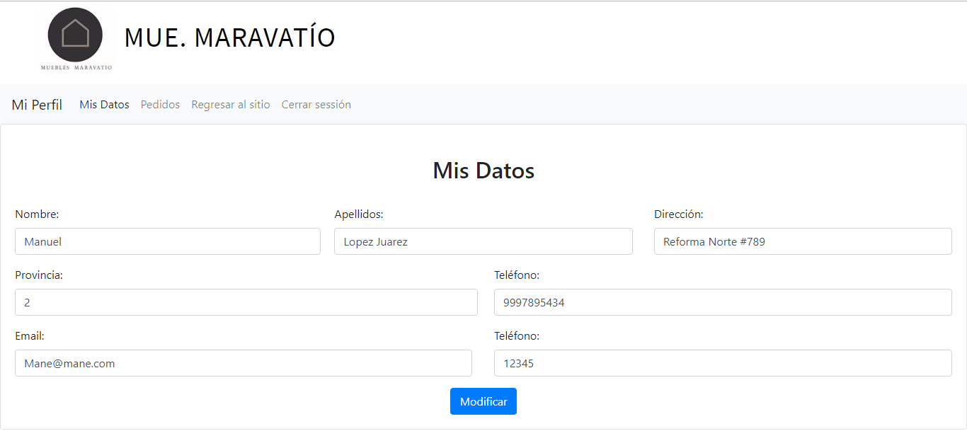

**Pedidos**

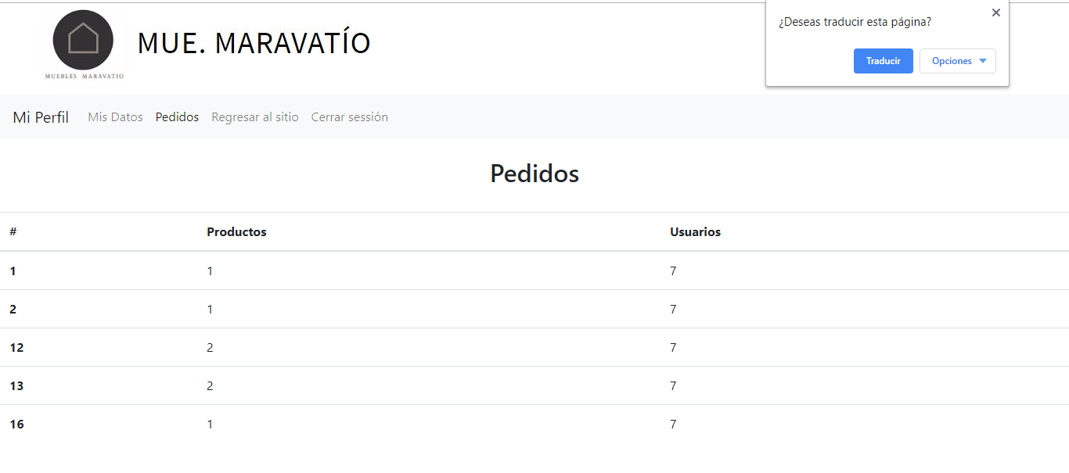

**Back end**

**Categorías**

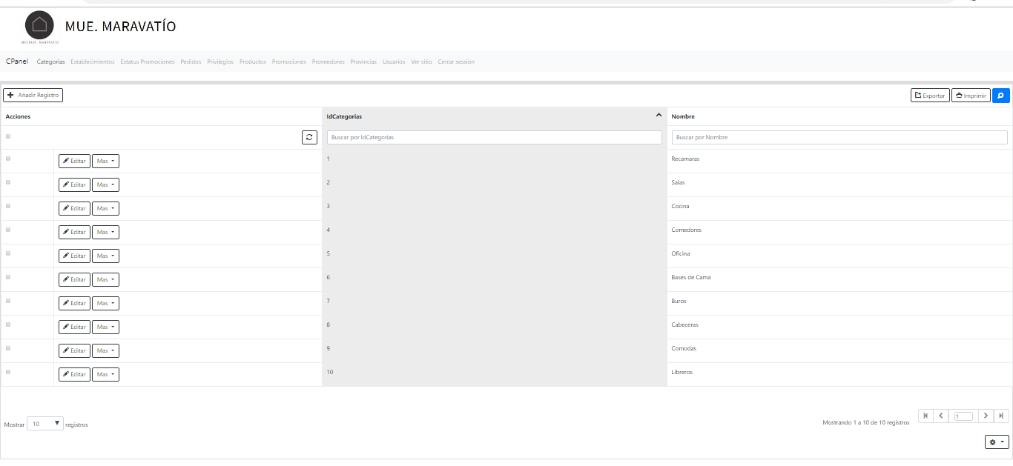

**Establecimientos**

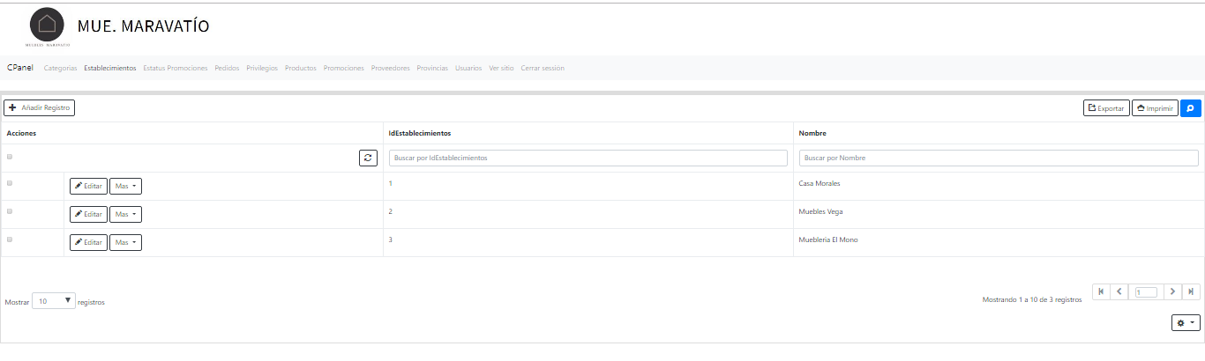

**Estatus promociones**

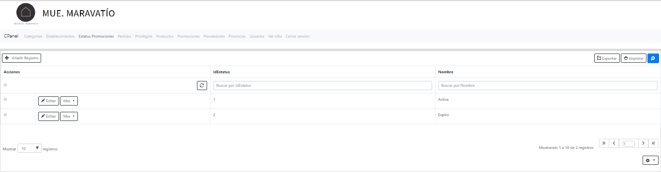

**Pedidos**

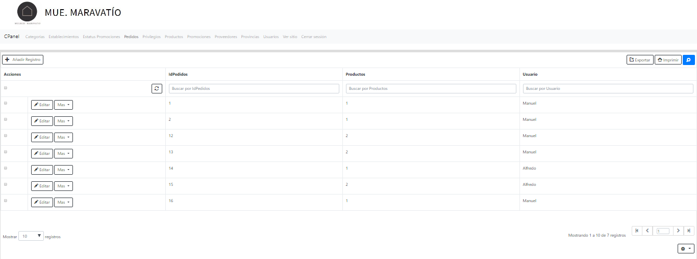

**Privilegios**

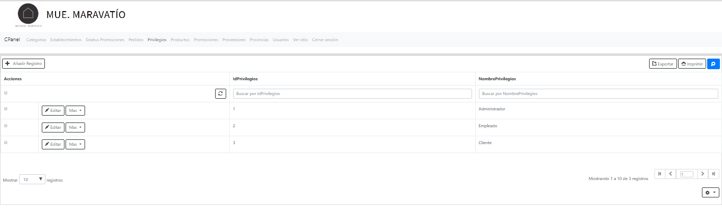

**Productos**

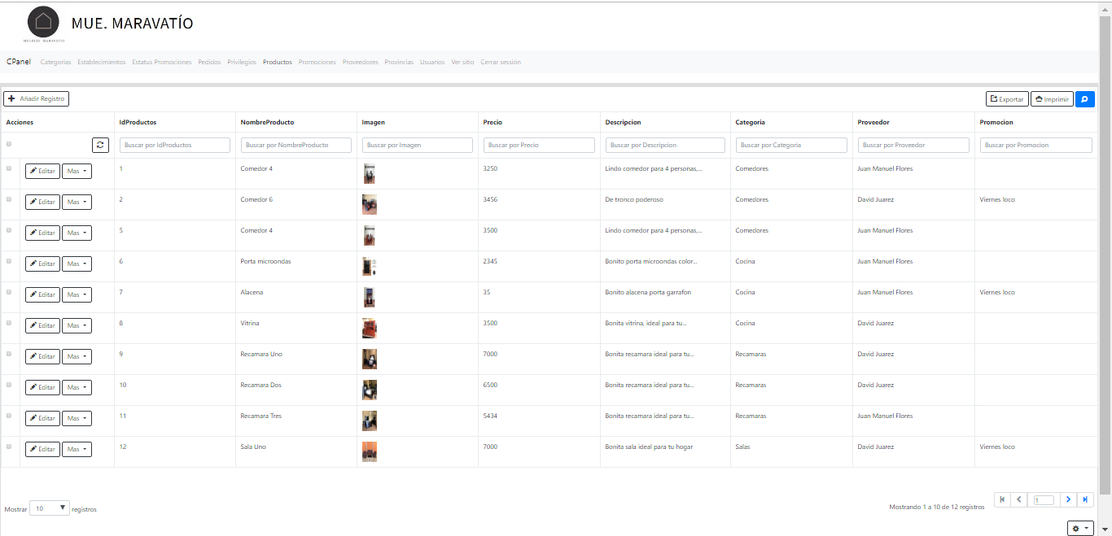

**Promociones**

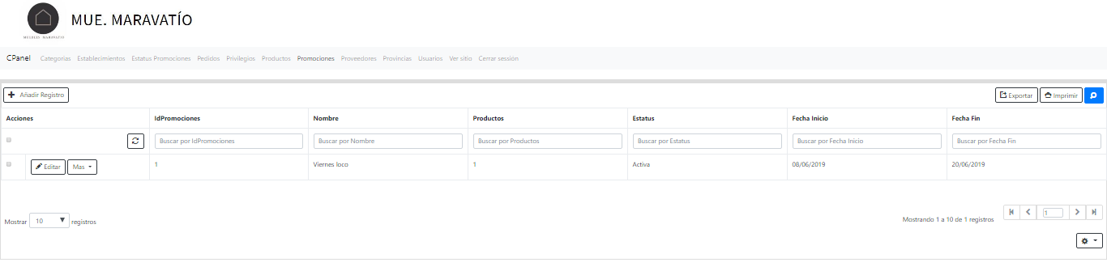

**Proveedores**

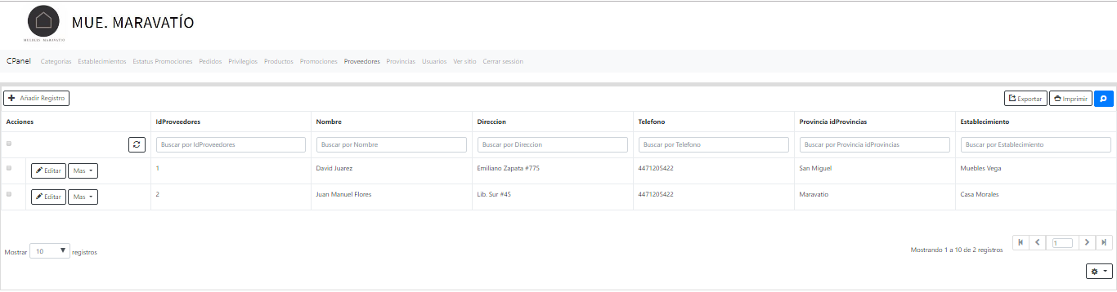

**Provincia**

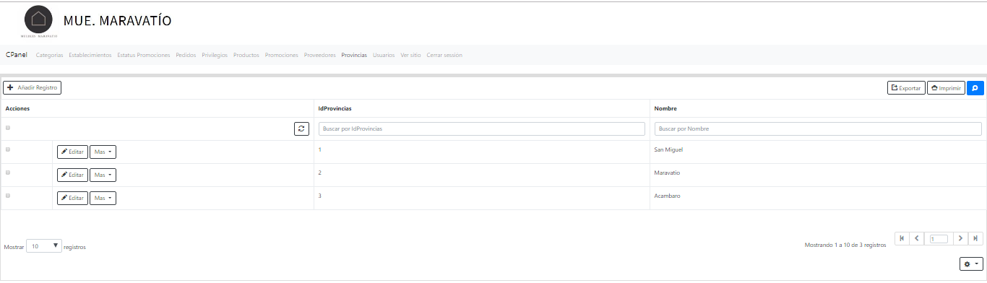

**Usuarios**

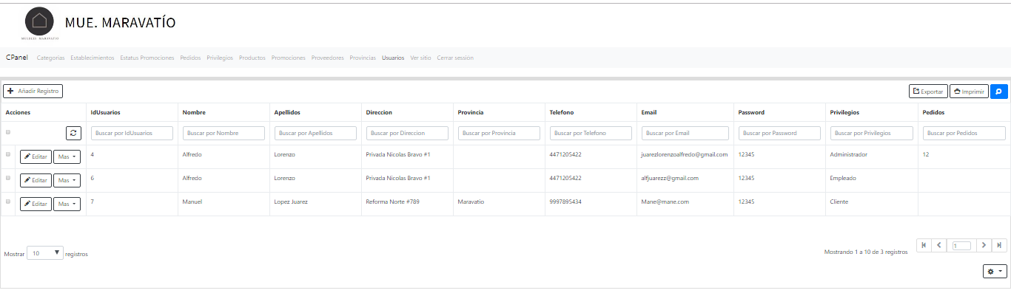

**Código fuente (Controladores)**

**Carrito**

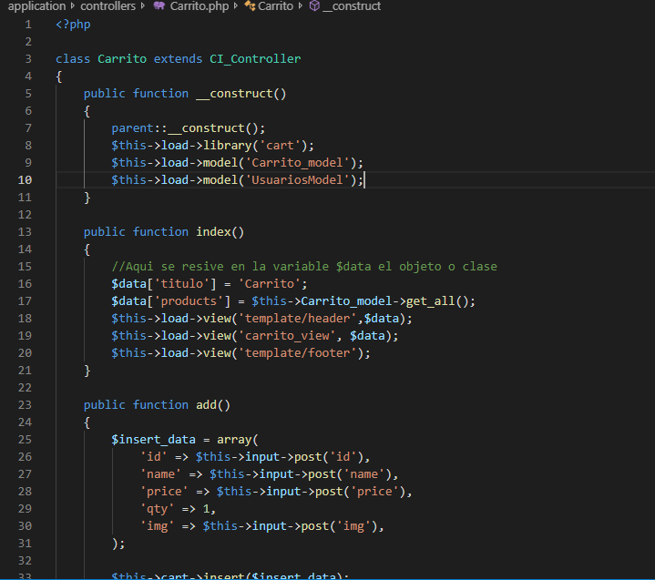

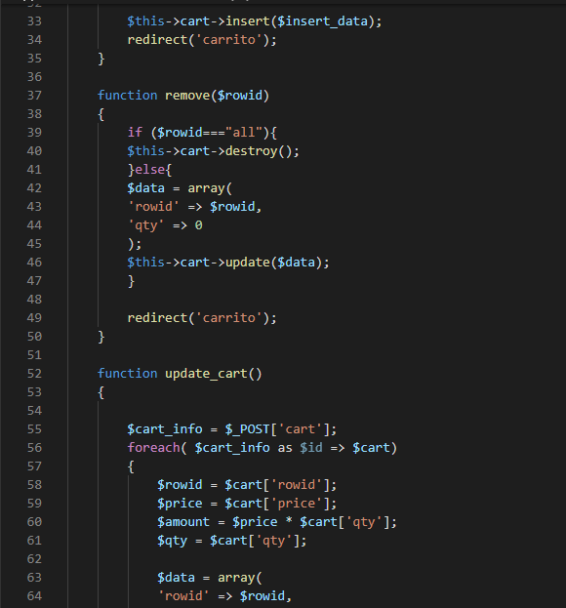

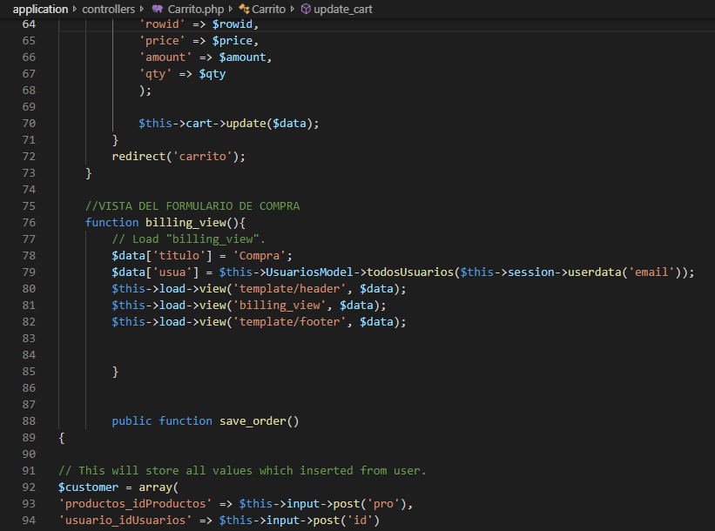

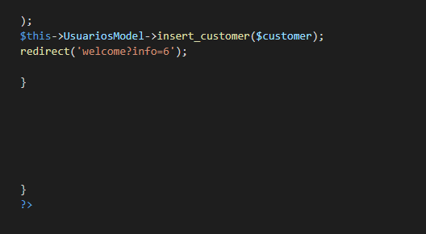

**Categorías**

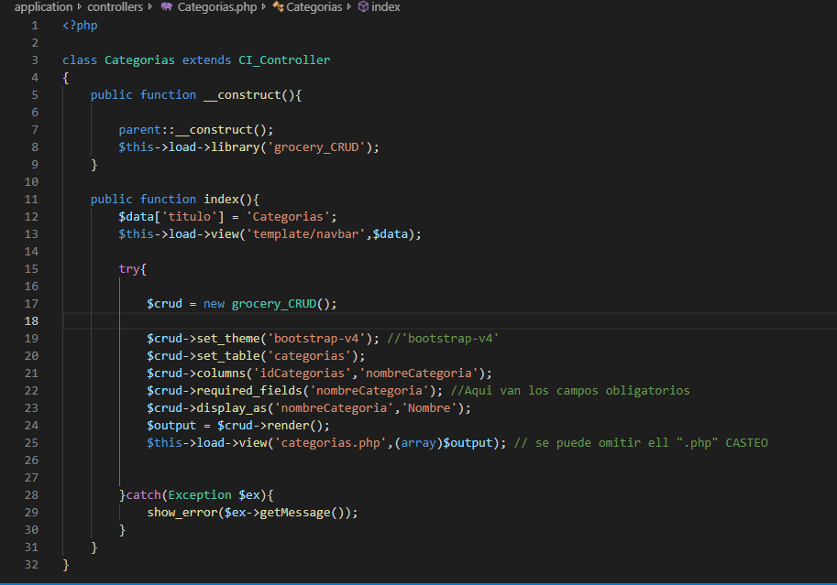

**Establecimientos**

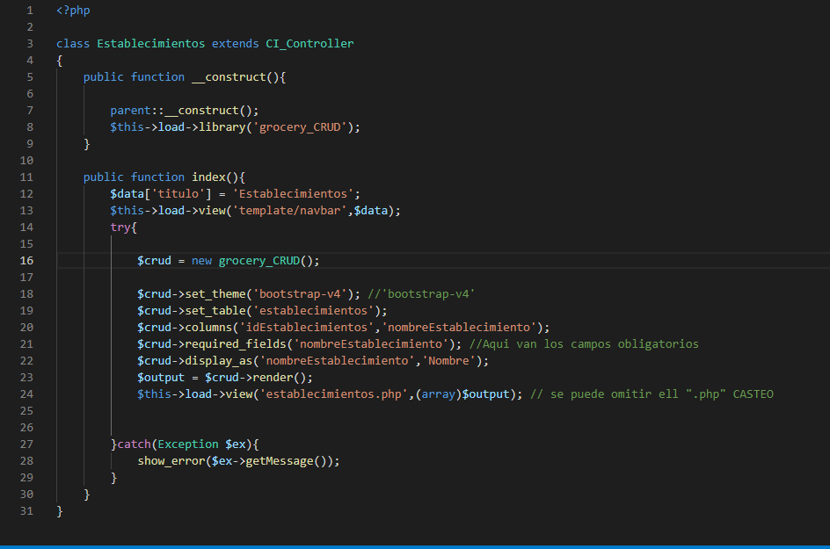

**Estatus promociones**

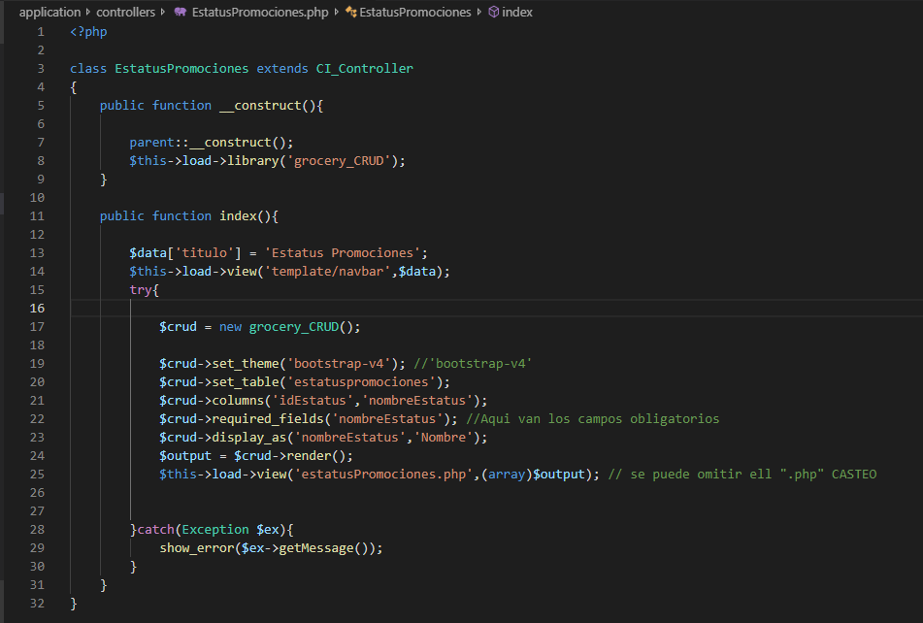

**Login**

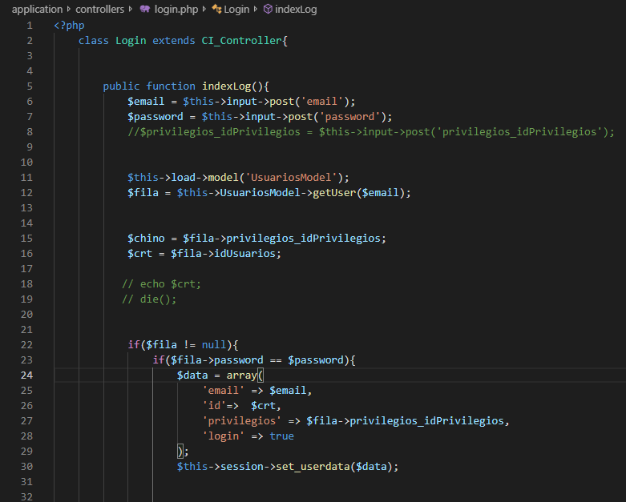

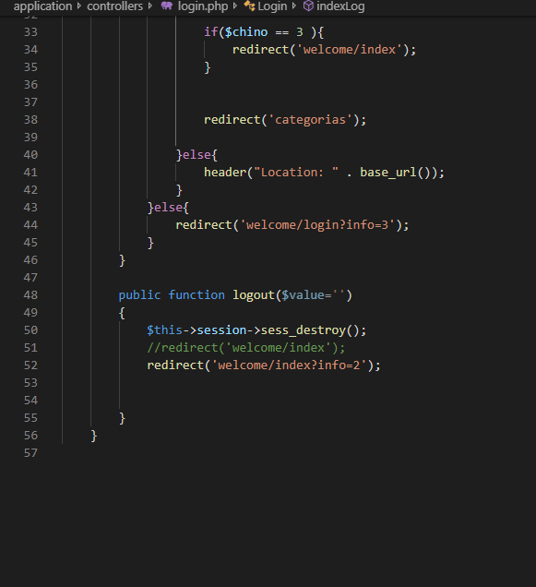

**Pedidos**

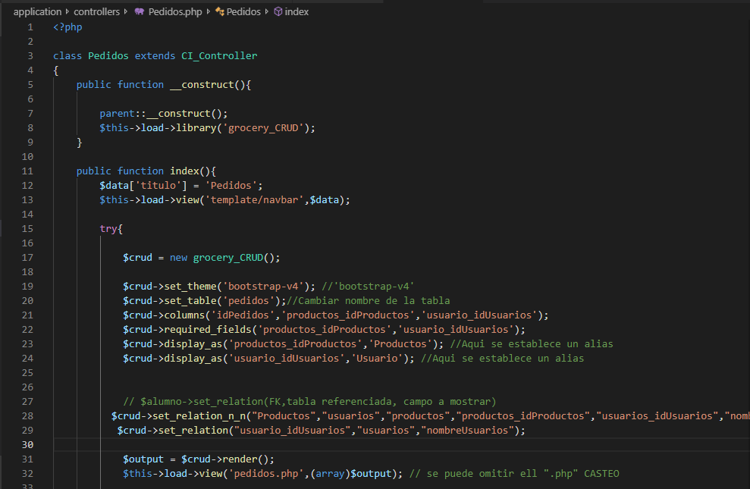

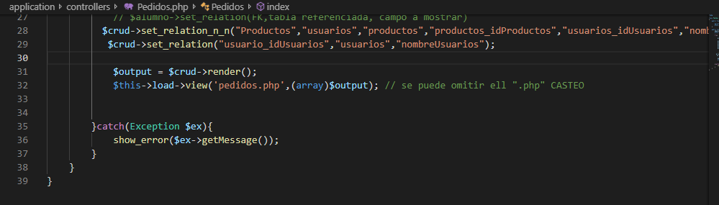

**Privilegios**

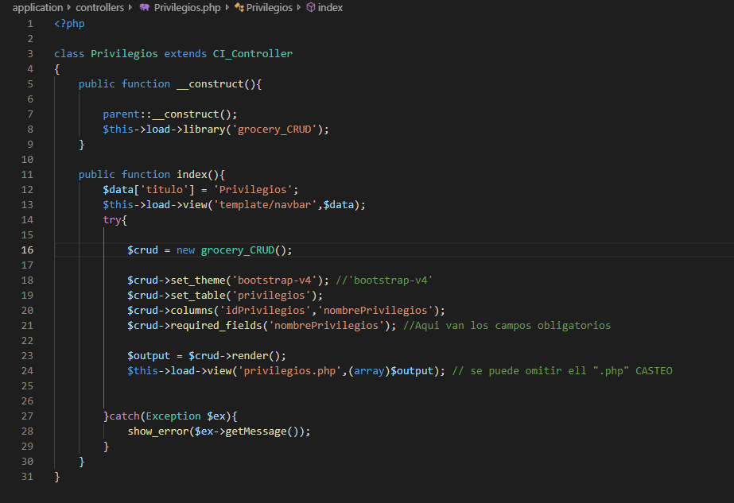

**Productos**

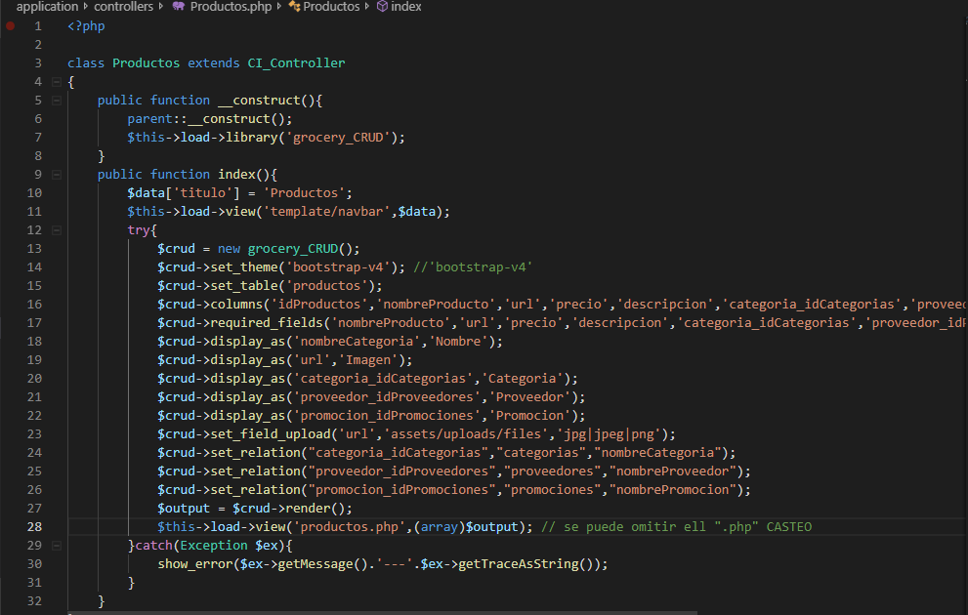

**Promociones**

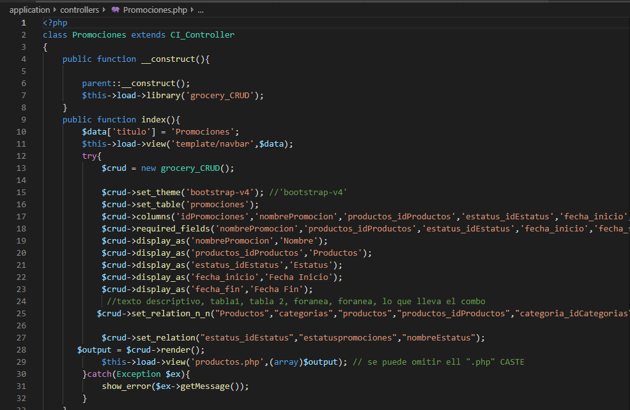

**Proveedores**

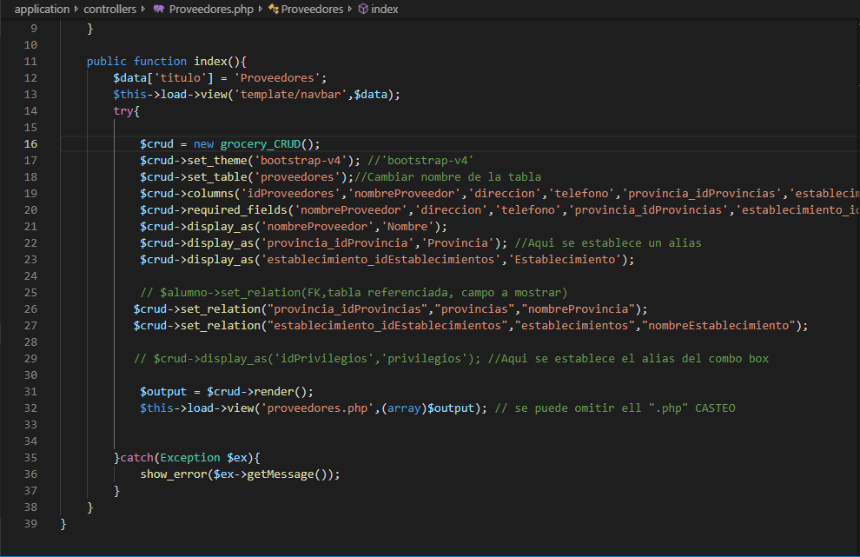

**Provincias**

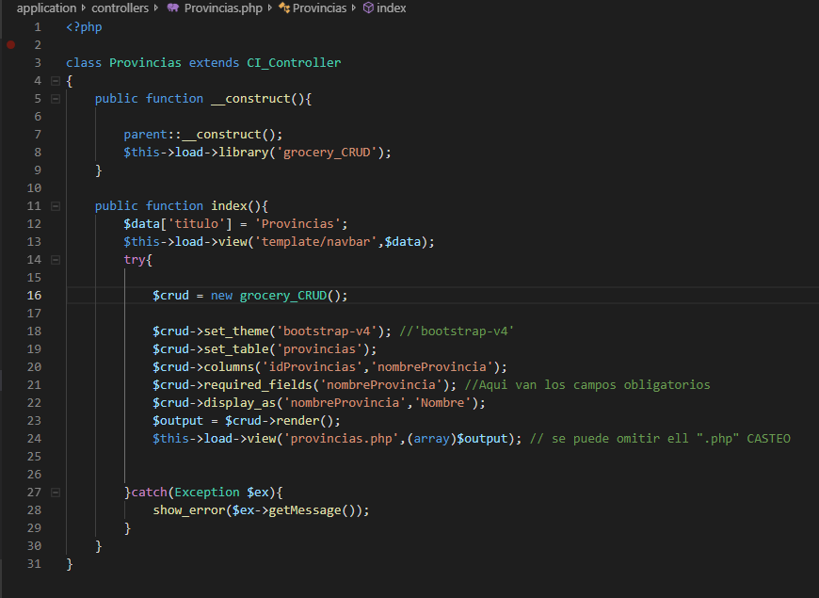

**Usuarios**

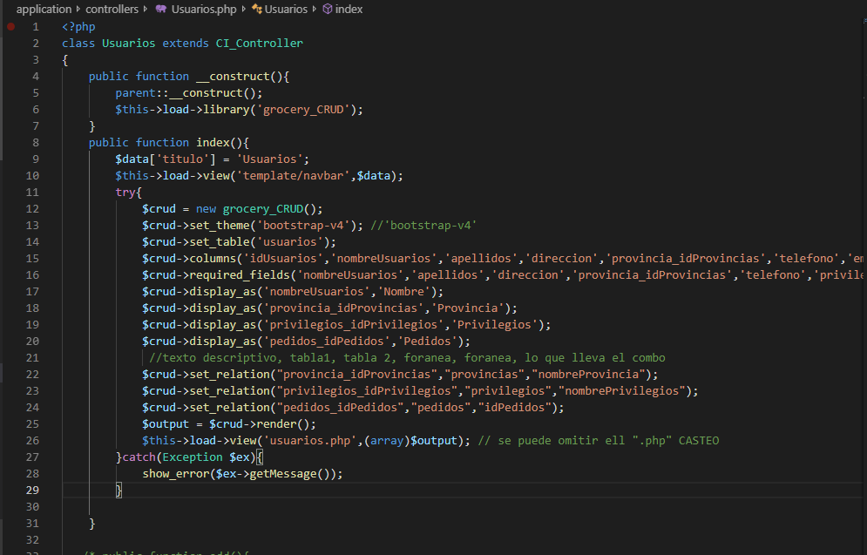

**Modelos**

**Carrito_Model**

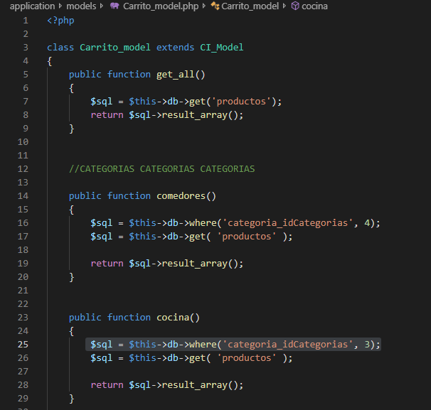

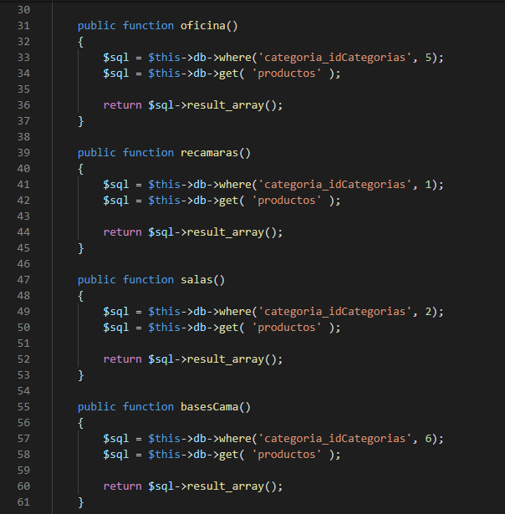

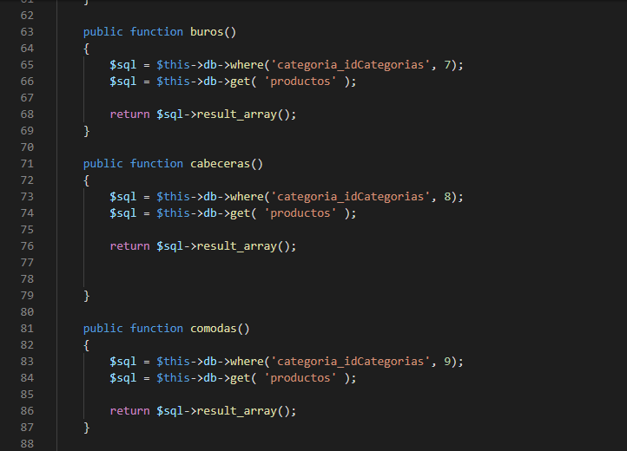

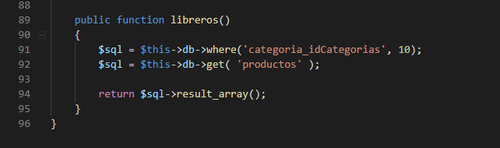

**User**

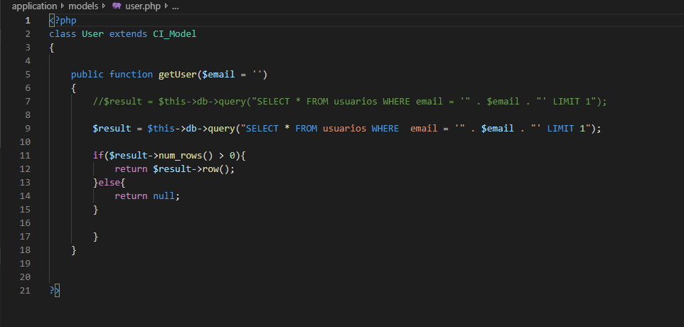

**Usuarios Model**

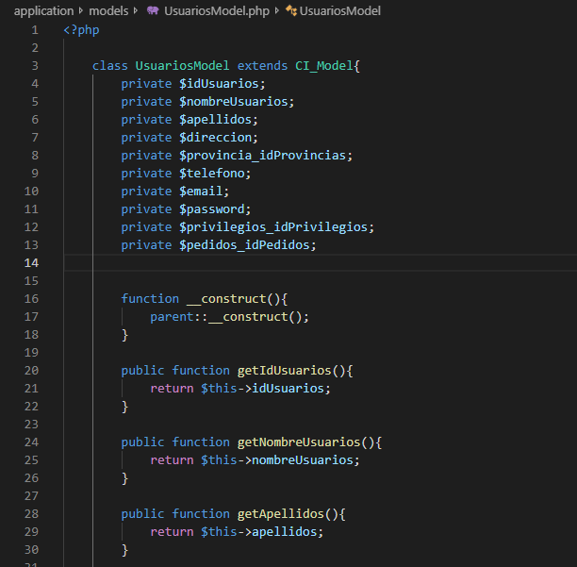

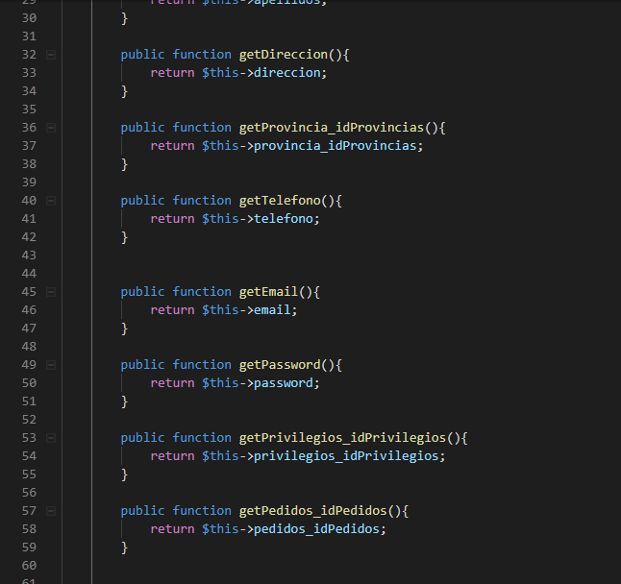

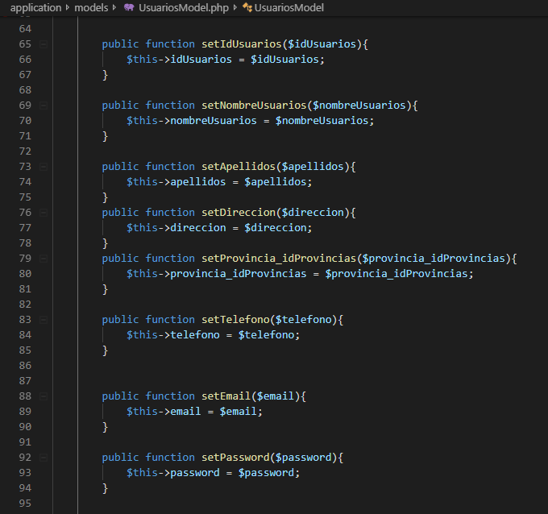

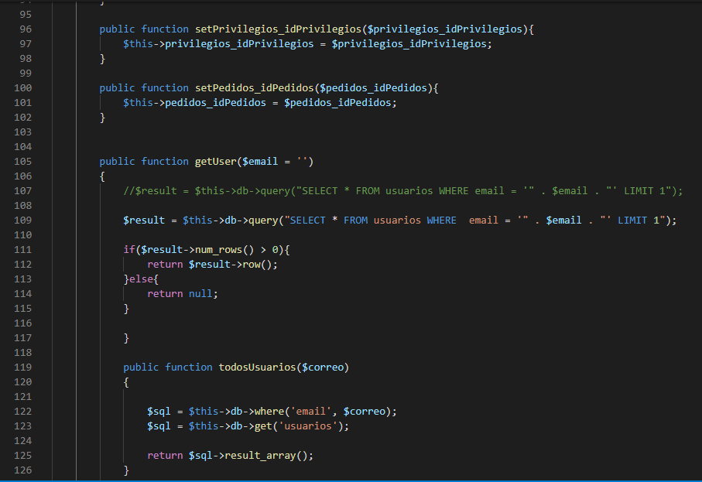

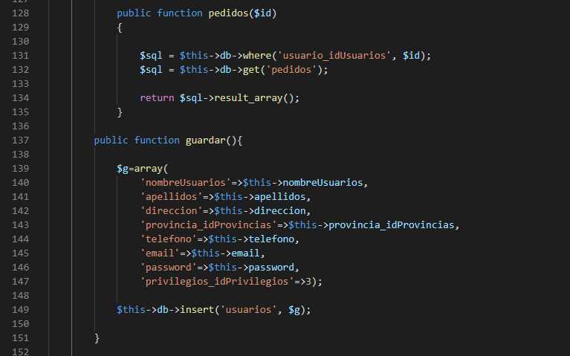

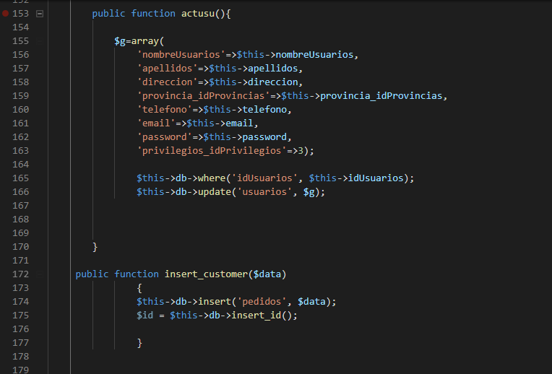

# REFLEXIÓN

|  |  |  |  |  |  |
| --- | --- | --- | --- | --- | --- |
| Integrantes |  |  |  |  | Total |
| 1. Jacobo Tirado Ana Luz Esther | 9 | 9 | 9 | 9 |  |
| 2. Juárez Lorenzo Alfredo | 9 | 7 | 9 | 9 |  |
| 3. Troncoso Tirado Paola | 9 | 9 | 9 | 9 |  |
| 4. Sánchez Duran Juan Marcelino | 9 | 9 | 9 | 9 |  |

# DIAGRAMA DE ACTIVIDADES